**🚀 Guía de Instalación en AWS EKS ☁️**

**⚙️ Paso 1:** Ingresar al cloudShell de la consola de AWS e instalar el eksctl

```bash

curl --silent --location "https://github.com/eksctl-io/eksctl/releases/latest/download/eksctl_$(uname -s)_amd64.tar.gz" | tar xz -C /tmp

sudo mv /tmp/eksctl /usr/local/bin

eksctl version

```

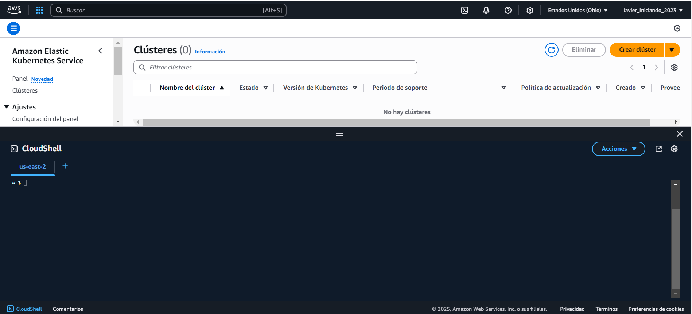

**⚙️ Paso 2:** Crear el clúster EKS (Puede tardar varios minutos en crear e iniciar)

```bash

eksctl create cluster --name myEKSCluster --region us-east-2 --zones us-east-2a,us-east-2b --without-nodegroup

```

**⚙️ Paso 3:** Crear los nodos asociados al clúster EKS

```bash

eksctl create nodegroup \

--cluster myEKSCluster \

--region us-east-2 \

--name myNodeGroup \

--node-type t3.medium \

--nodes 2 \

--nodes-min 1 \

--nodes-max 3 \

--managed

```

**🔑 Paso 4:** Obtener las credenciales del clúster EKS

```bash

aws eks update-kubeconfig --name myEKSCluster --region us-east-2

```

**✔️ Paso 5:** Verificar el estado de los nodos en el clúster

```bash

kubectl get nodes

```

**➕ Paso 6:** Instalar helm en el cluster

```bash

curl -fsSL -o get_helm.sh https://raw.githubusercontent.com/helm/helm/main/scripts/get-helm-3

chmod 700 get_helm.sh

./get_helm.sh

helm version --short

```

**➕ Paso 7:** Agregar el repositorio Helm de Neuromotion

```bash

helm repo add neuromotion https://rmcabrera.github.io/neuromotion-charts/;

helm repo update

```

**⬇️ Paso 8:** Instalar los pre-requisitos

```bash

helm install ms-prerequisites neuromotion/ms-prerequisites

```

**🗄️ Paso 9:** Instalar las bases de datos

```bash

helm install mysql-doctores neuromotion/mysql-doctores -n ms-app;

helm install mysql-usuarios neuromotion/mysql-usuarios -n ms-app

```

**🚀 Paso 10:** Instalar los microservicios

```bash

helm install ms-doctores neuromotion/ms-doctores -n ms-app;

helm install ms-usuarios neuromotion/ms-usuarios -n ms-app

```

**🖥️ Paso 11:** Instalar el Frontend

```bash

helm install neuromotion-frontend neuromotion/neuromotion-frontend -n ms-app

```

**🌍 Paso 12:** Exponer el Frontend con LoadBalancer

```bash

kubectl patch svc neuromotion-frontend-service -n ms-app -p '{"spec": {"type": "LoadBalancer"}}'

```

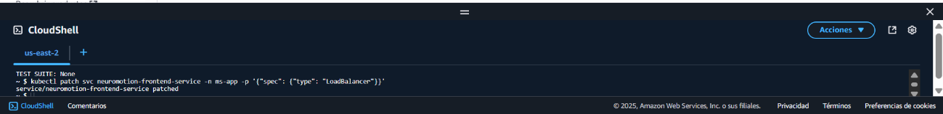

**✔️ Paso 13:** Verificar el estado de los servicios

```bash

kubectl get svc -n ms-app

```

**✔️ Paso 14:** Obtener la IP pública del Frontend

```bash

kubectl get svc neuromotion-frontend-service -n ms-app

```

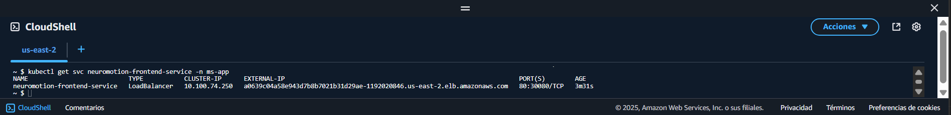

**🌐 Paso 15:** Acceder al Frontend a través de la IP pública proporcionada

**Nuevo Usuario:**

**Nuevo Doctor:**

**Nueva Cita:**

**Ver Citas:**

**🌐 Paso 16:** Para eliminar los nodos del cluster

```bash

eksctl delete nodegroup \

--cluster myEKSCluster \

--region us-east-2 \

--name myNodeGroup

```

**🌐 Paso 17:** Para eliminar el cluster

```bash

eksctl delete cluster --name myAKSCluster --region us-east-2

```